Regulator poziomu cieczy
typ RPC-W/s i RPC-P/s

ZASTOSOWANIE:
Regulacja poziomu cieczy w zbiornikach hydroforowych, zbiornikach skroplin o temperaturze nie przekraczającej 70°C (dla regulatora RPC-W/s), lub do zbiorników wody gorącej, ciśnieniowych kotłów parowych itp, o temperaturze nie większej niż 160°C (dla regulatora RPC-P/s)

DANE TECHNICZNE: PRZEKAŹNIKA CZUJNIKA
- napięcie zasilania . 220V, 50Hz -
- dopuszczalna zmiana napięcia +10% ÷ -15% -
- pobór mocy < 2W -
- strefa nieczułości: -RPC-W/s 2cm ÷ 5cm -
-RPC-P/s 1cm ÷ 2,5cm -
- dopuszczalne obciążenie styków 1A/250V∼ -
- rodzaj styków przełączalne -
- temperatura otoczenia 0° C ÷ 50° C 0° C ÷ 60° C
- max. temperatura czynnika: -RPC-W/s - +70°C
-RPC-P/s - +160°C
- ciśnienie robocze - <1.5 Mpa
- typ obudowy do zabudowy modułowej -
- wymiary 53 x 95 x 65mm (trzy moduły) 125 x 205 x 330mm
- masa 0,3kg 4kg
- stopień ochrony IP 20 IP 64
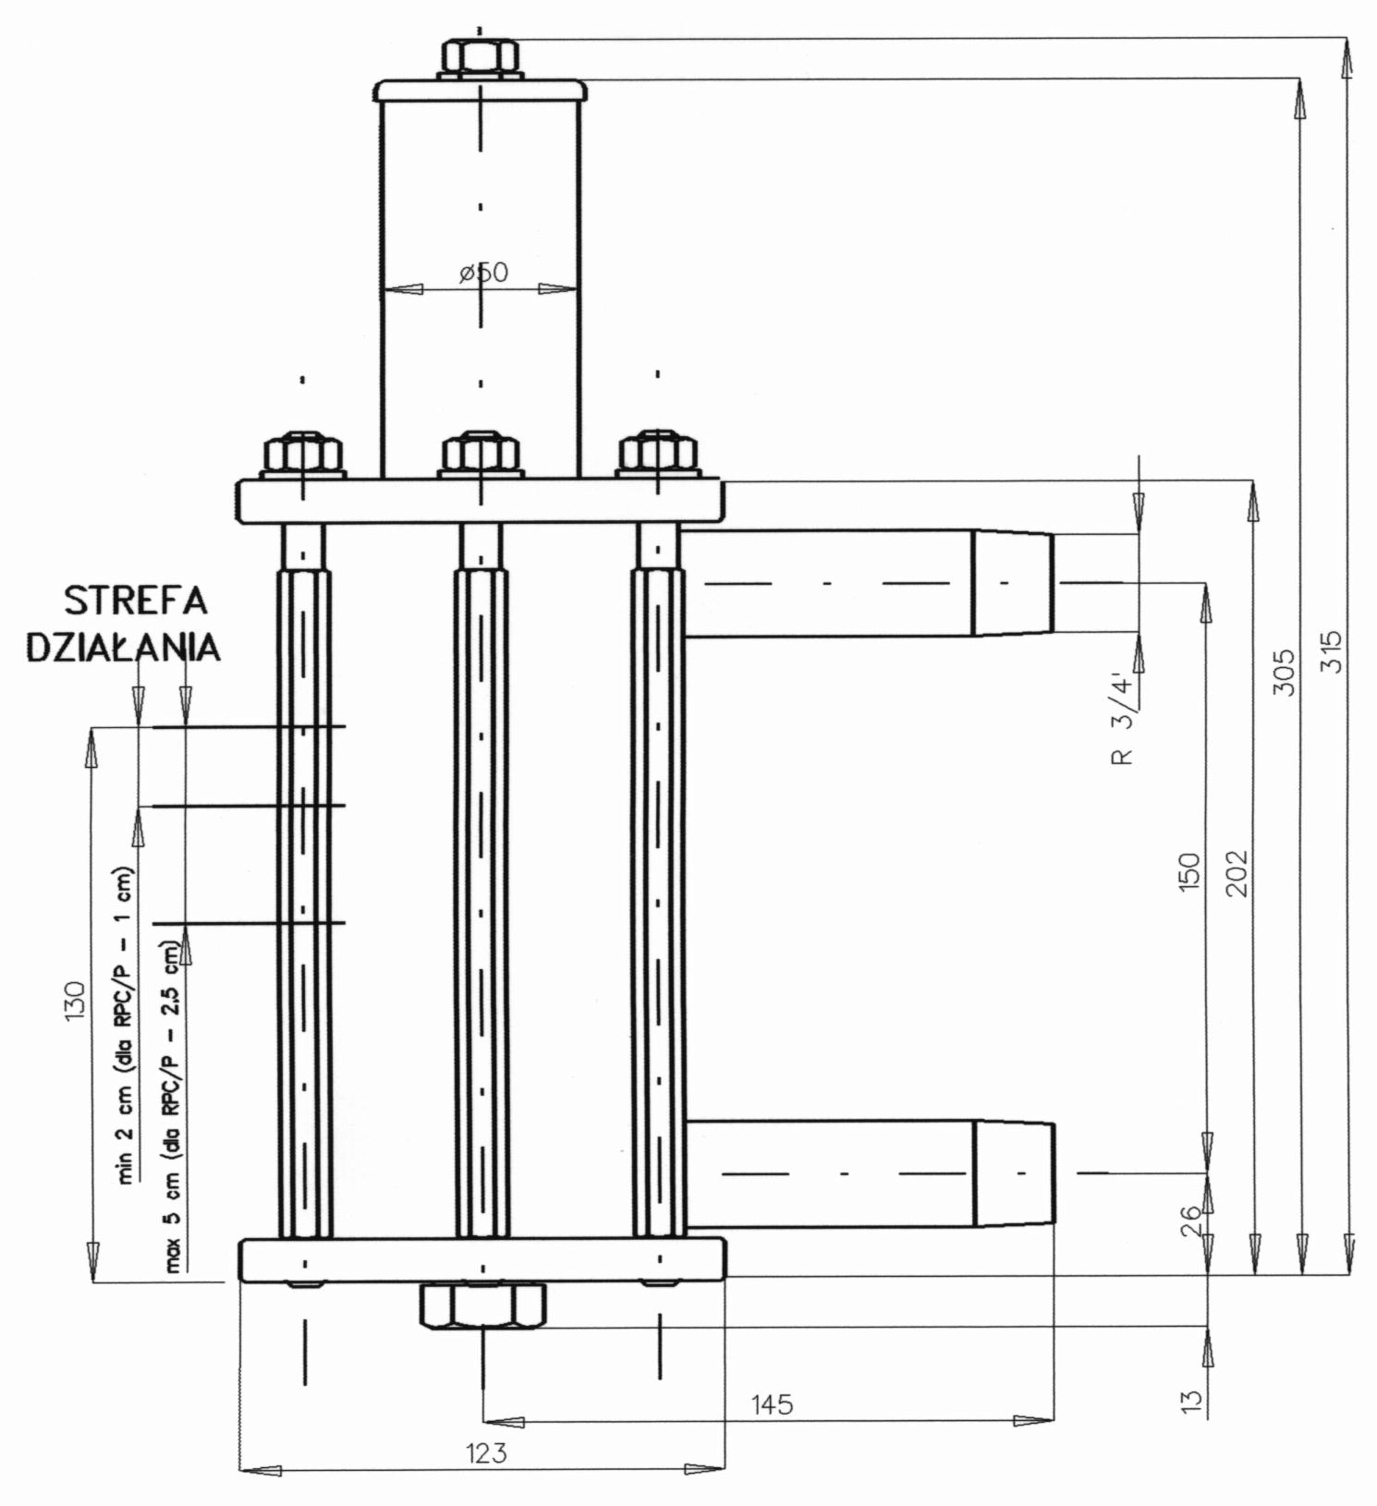

SZKICE WYMIAROWE:

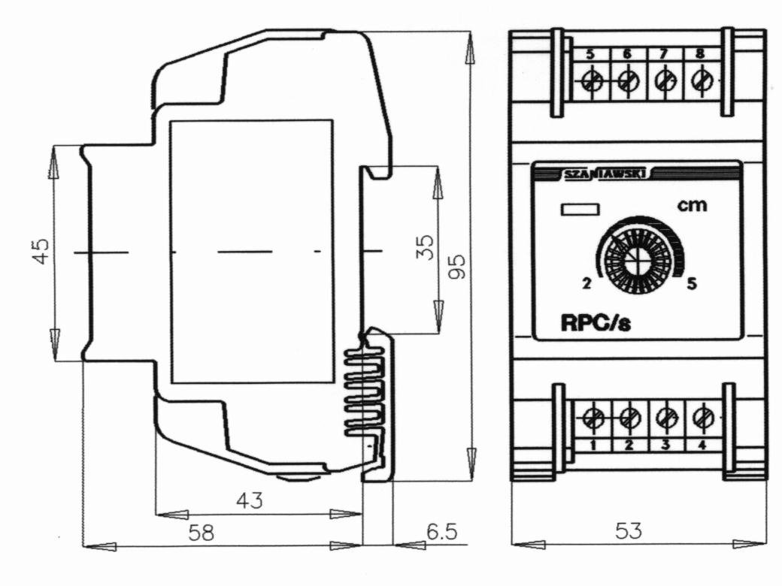

Rys.1. Przekaźnik regulatora poziomu
cieczy typ RPC-W/s lub RPC-P/s. Rys.2. Czujnik indukcyjno-ciśnieniowy do H₂O

ZASADA DZIAŁANIA:
Regulator poziomu cieczy RPC-W/s (RPC-P/s) składa się z dwu części: "PRZEKAŹNIKA RPC" - zawierającego mostek pomiarowy, wzmacniacz, nastawnik strefy nieczułości i przekaźnik wykonawczy. oraz "CZUJNIKA INDUKCYJO CIŚNIENIOWEGO" - zbiornika ciśnieniowego w którym umieszczony jest pływak. Na zbiorniku ciśnieniowym umieszczona jest cewka pomiarowa, zasilana napięciem bezpiecznym (<12V) z "PRZEKAŹNIKA RPC"
Zmiana poziomu cieczy w zbiorniku powoduje zmianę położenia pływaka, a tym samym zmianę głębokości zanurzenia trzpienia magnetycznego w cewce pomiarowej. Indukcyjność cewki, zależna od poziomu cieczy, wpływa na wartość napięcia pomiarowego, od którego zależy stan przekaźnika wykonawczego.
Przekaźnik wykonawczy jest w stanie wyłączonym gdy ciecz osiągnie poziom wysoki. Załączenie przekaźnika wykonawczego następuje po spadku poziomu cieczy o nastawiona wartość.

SCHEMAT ELEKTRYCZNY:
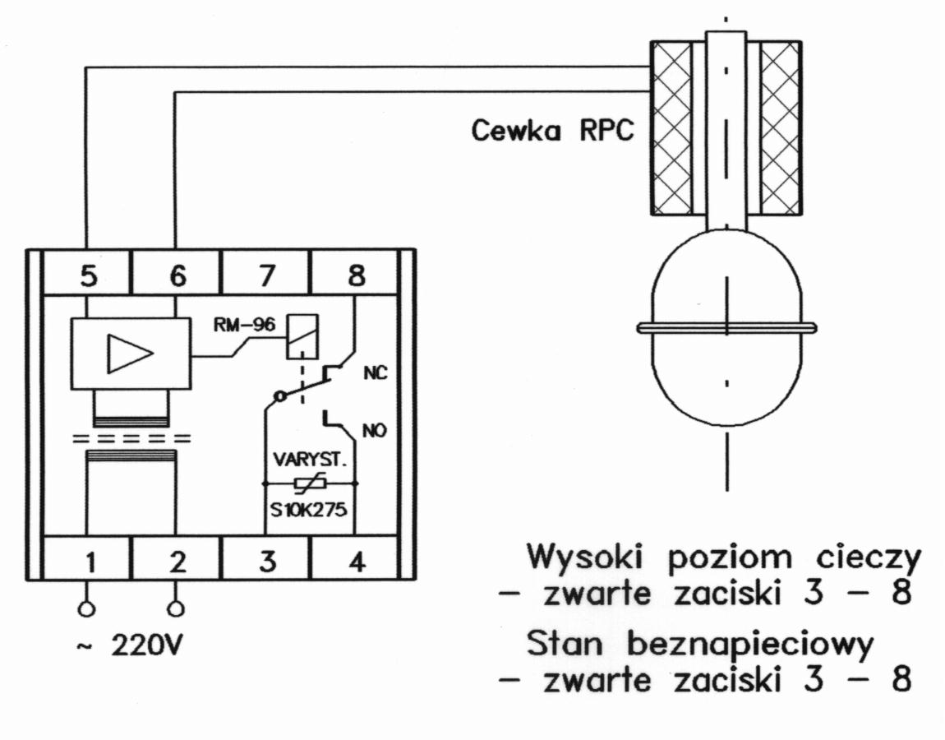
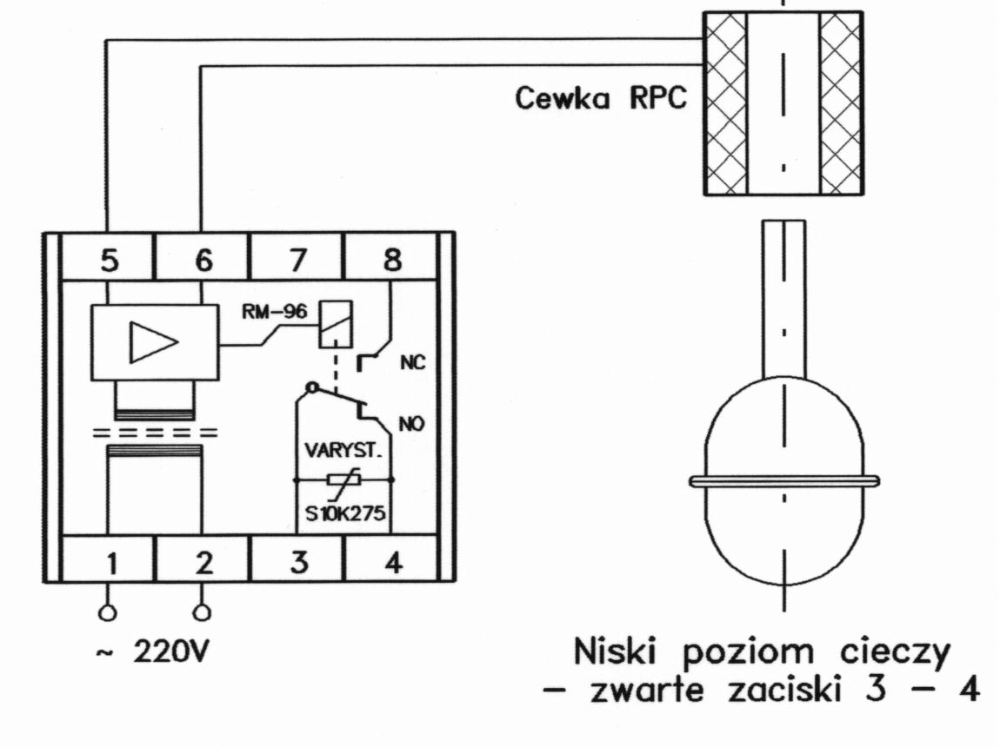

Rys.3. Schemat połączeń - Stany przekaźnika wykonawczego w zależności od położenia pływaka.

UWAGI MONTAŻOWE:
"CZUJNIK INDUKCYJNO-CIŚNIENIOWY przystosowany jest do pracy w zakresie temperatur 0ºC ÷ 70°C dla RPC/W/s i 0^{O}C ÷ 160°C dla RPC/P/s, w warunkach dużej wilgotności. Króćce czujnika przystosowane są do montażu skręcanego - gwint R3/4" Poziom wyłączania i załączania (dla minimalnej strefy nieczułości) jest zaznaczony na czujniku.
. . Przekaźnik przeznaczony jest do zabudowy modułowej do mocowania na szynie TH 35 x 7.5.

Dopuszczalna długość przewodów pomiędzy przekaźnikiem a cewką pomiarową wynosi 150 mb. Zalecany typ przewodu - OWY 2 x 1,5 mm².

